Баш?ортостан Республика№ы  Иглин районы  муниципаль районыны*  ИГЛИН АУЫЛ СОВЕТЫ  АУЫЛ БИЛ»М»№Е СОВЕТЫ | 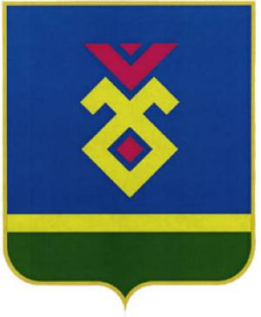 | СОВЕТ СЕЛЬСКОГО ПОСЕЛЕНИЯ  ИГЛИНСКИЙ СЕЛЬСОВЕТ  МУНИЦИПАЛЬНОГО РАЙОНА  ИГЛИНСКИЙ РАЙОН  РЕСПУБЛИКА БАШКОРТОСТАН
452410, Иглин ауылы, Ленин урамы, 97  Тел. (34795) 2-13-96, факс 2-26-27  e-mail: iglino_selsovet@mail.ru |  | 452410, с. Иглино, ул. Ленина, 97  Тел. (34795) 2-13-96, факс 2-26-27  e-mail: iglino_selsovet@mail.ru

?арар |  | Решение

Об утверждении решения Постоянной комиссии по развитию предпринимательства, земельным вопросам, благоустройству и экологии Совета сельского поселения Иглинский сельсовет муниципального района Иглинский район Республики Башкортостан об избрании председателя Постоянной комиссии

В соответствии со статьей 17 Регламента Совета сельского поселения Иглинский сельсовет муниципального района Иглинский район Республики Башкортостан Совет сельского поселения Иглинский сельсовет муниципального района Иглинский район Республики Башкортостан решил:

утвердить решение Постоянной комиссии по развитию предпринимательства, земельным вопросам, благоустройству и экологии Совета сельского поселения Иглинский сельсовет муниципального района Иглинский район Республики Башкортостан об избрании на должность председателя Постоянной комиссии Тимофеева Олега Николаевича – депутата от избирательного округа №7.

Заместитель председателя
Совета сельского поселения Иглинский сельсовет
муниципального района Иглинский район
Республики Башкортостан В.Д. Соловьев

«21» марта 2014 г.
№ 504

